Charte graphique :

Nous avons choisis la combinaison de couleur rouge et noir ainsi qu’une touche de blanc pour la présentation du site internet.

Tout d'abord, le rouge est souvent associé à l'appétit et à la nourriture, ce qui peut aider à susciter l'intérêt des visiteurs du site pour les recettes et les produits proposés.

Le noir peut ajouter une touche de sophistication et de professionnalisme à l'image de marque de Cook Master.

Ensemble, ces deux couleurs peuvent aider à communiquer un sentiment d'expertise et de passion pour la cuisine, ce qui est important pour établir la crédibilité et la confiance avec les clients potentiels.

Cependant, il est important de s'assurer que l'utilisation du rouge et du noir soit équilibrée, et ne devient pas trop dominante ou écrasante sur le site, afin de ne pas décourager les visiteurs.

Voici un exemple de la page d’accueil :

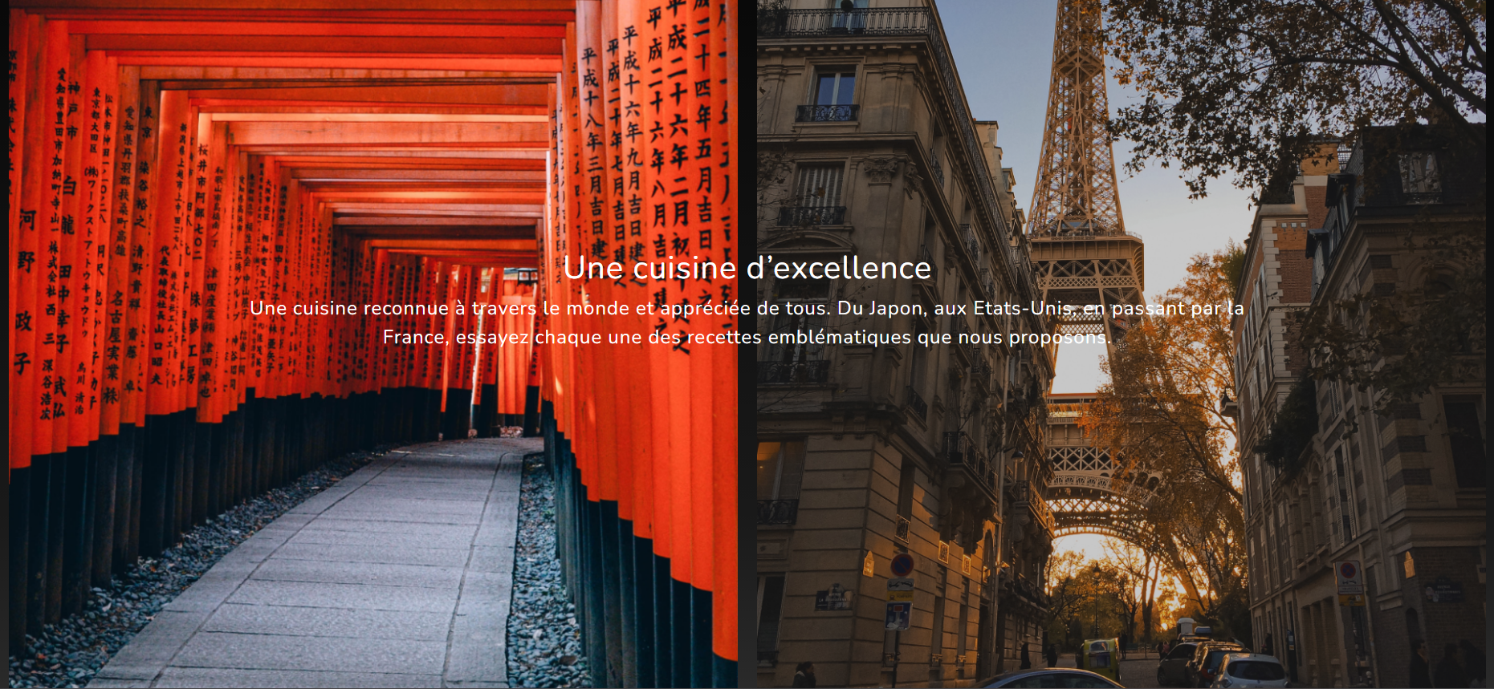

Pour le cotée de modification d’information utilisateur, nous avons décidé de s’orienté vers un désigne plutôt simple pour faciliter l’expérience utilisateur.

Voici un exemple de la page de l’utilisateur :

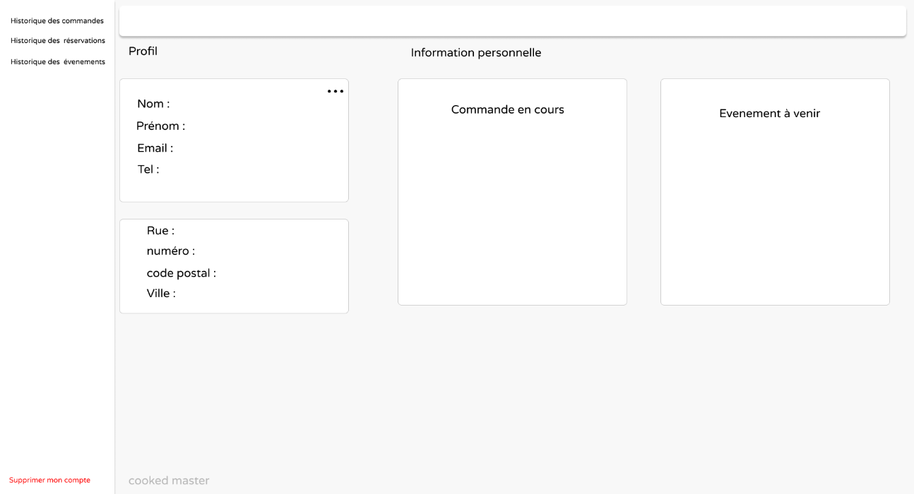

Police choisi :

Varela Round

MAJ :ABCDEFGHIJKLMNOPQRSTUVWXYZ

MIN : abcdefghijklmnopqrstuvwxyz

0.1.2.3.4.5.6.7.8.9

Logo :

Nous avons choisis un logo minimaliste pour aider à communiquer l'idée de simplicité et de raffinement dans la cuisine.

Code couleur utilisé :

Couleur : #FFFFFF

Couleur : #000000

Couleur : #9E1B21